1. 模块说明
2. 数据获取

def getCarUrl(city_url, car_brif) #车辆的url，车辆信息

def getCarDetail(car_brif) #车辆信息

1. 预测数据

def clean_data(car_df) #车辆信息

def pca(x_train, x_test) #训练集，测试集

def def_model(inputCell_num, denseCell_num, inputNum)

#输入层神经元个数，隐藏层神经元个数，输出特征数

def run_model(model, x_train, y_train, training_epochs, batch_size)

#定义好的模型，训练集，训练集价格，迭代次数，每次迭代的数据量

1. 前端展示

def cars()

1. 处理流程说明

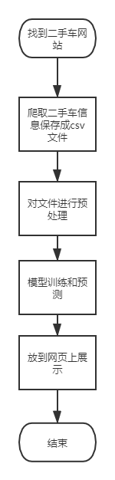

1. 关键类图

无

1. 后续开发注意事项
2. 运行爬虫模块时注意修改cookie
3. 运行预测模块时注意修改读取数据集的路径